11 декабря 2019г. на базе МКОУ «Ново-Георгиевская СОШ» прошел муниципальный семинар учителей английского языка на тему: «Повышение профессионального уровня учителей иностранных языков в части подготовки обучающихся к итоговой аттестации»

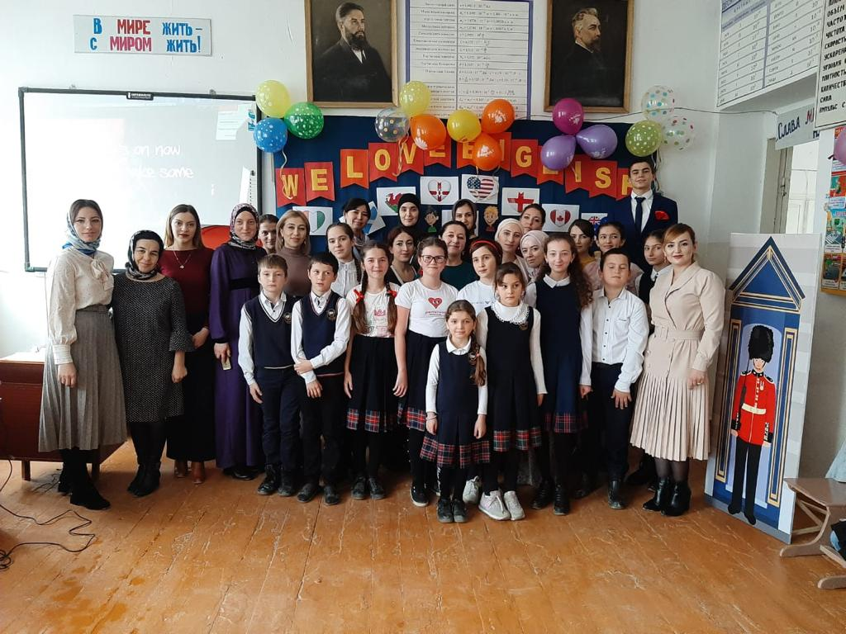
Программа семинара:
1. 08:30ч-08:45ч. Регистрация.
2. 08:55ч.-09:40ч.Открытый урок во 2-м классе на тему: «Путешествие в Лондон»- учитель Магомедова Сианат Юсуповна.
3. 09:50ч.-10:35ч. Мастер-класс для педагогов на тему: «Новые технологии и подходы в обучении иностранному языку» - руководитель ассоциации, учитель Раджабова Патимат Магомеднабиевна.
4. 11:00ч.-12:00ч. Внеклассное мероприятие: «We love English».
5. Обсуждение уроков.

Мастерство учителей английского языка в школе с первых минут покорило наших гостей.
Огромное спасибо всем учителям, которые готовили открытые уроки и отдельное спасибо Шавриной Марине Владимировне -директору МКОУ «Ново-Георгиевская СОШ», за теплый прием и такую серьёзную проделанную работу в подготовке к семинару!

Подготовила методист Шуана Абакарова

